Отловленные сотрудниками индивидуального предпринимателя Голомидова Екатерина Сергеевна животные без владельцев на территории городского округа Верхний Тагил находятся в приюте, расположенном по адресу: 624005, Российская Федерация, Свердловская область, Сысертский район, поселок Октябрьский, ул. Дружбы (за центральной котельной).
График работы приюта: понедельник – пятница, с 15-00 часов до 17 – 00 часов, с предварительным звонком для согласования времени посещения (телефон 8 919 377 56 12).

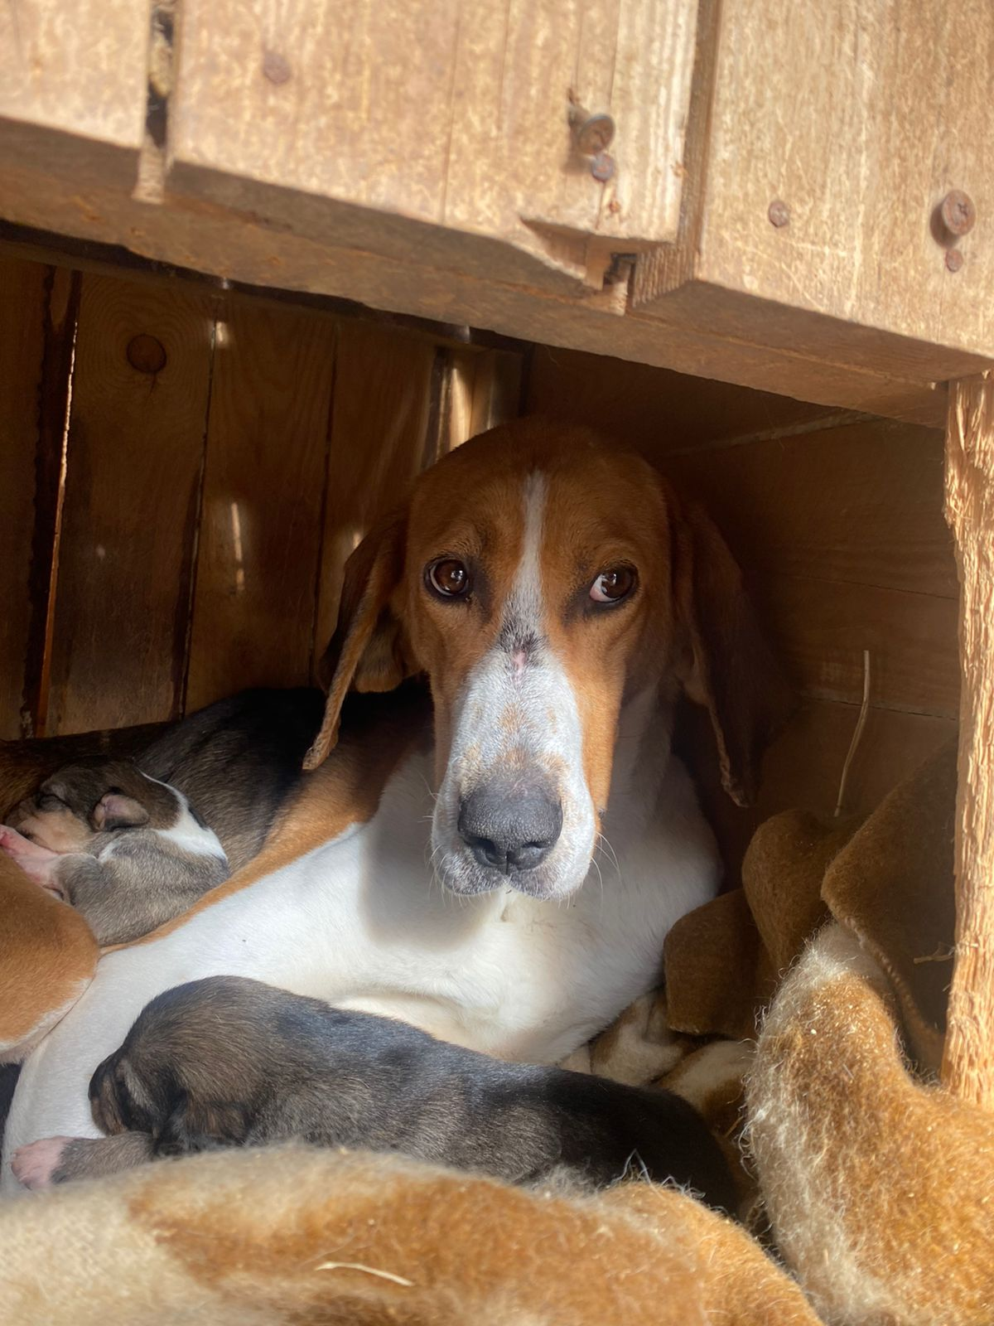
Отлов животного без владельца
проведен 25.02.2022 г.
в городе Верхний Тагил,
улица Горняков 20,
самка, беспородная,
окрас коричневый,
возраст - 3 года;

самка, беспородная,
Отлов животных без владельца проведен
25.02.2022 г.
в городе Верхний Тагил,
улица Горняков 20,
самка, беспородная,
окрас серо-коричневый,
возраст – 10 дней;
самка, беспородная,
окрас серо-коричневый,
возраст – 10 дней;
самка, беспородная,
окрас серо-коричневый,
возраст – 10 дней;
самка, беспородная,
окрас серо-коричневый,
возраст – 10 дней;
самец, беспородный,
окрас серо-коричневый,
возраст – 10 дней;
самец, беспородный,
окрас серо-коричневый,
возраст – 10 дней.

